**云南大学数学与统计学院**

**实验报告**

**实验课名称： 应用时间序列分析**

**指导教师： 周建军**

**专业（年级）： 统计学2021级**

**学生姓名： 枫叶 学号:**

**实验名称： 时间序列的分解**

**实验成绩：**

1. **实验目的和要求：**

掌握产生一个时间序列对象并画出时间序列数据的时序图；通过时序图了解时间序列常具有的特征。

1. **实验内容和原理**

1、以2005年1月-2011年12月云南省进出口贸易数据为对象：

1. 画出该序列的时序图，说明该序列由哪几种要素构成，其构成模型是什么？
2. 对该序列进行分解。

2、以澳大利亚每季度的啤酒产量为对象：

（1）画出该序列的时序图，说明该序列由哪几种要素构成，其构成模型是什么？

（2）利用回归的方法该序列进行分解（提示：注意对于时间序列数据，可以用TSA程序包中的season函数取季节变量，time取时间变量）。

1. **实验步骤及方法（包含具体的程序）**

library(dplyr)  
library(TSA)  
library(modelsummary)

## 第一题

data <- read.csv("D:/预删除文件夹/大三下/时间序列/进出口.csv",header = T,fileEncoding = "GBK")[2] %>%  
 ts(start = c(2005,1),frequency = 12)  
plot(data)  
title("时序图")

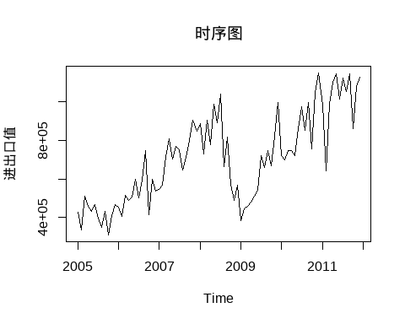

plot(decompose(data,type = "multiplicative"))

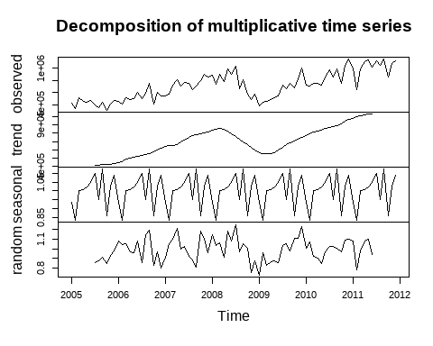

从时序图中可以发现2008年受金融危机影响，进出口大大下降，随后逐渐回升。由于时序图中季节性波动随年份增长逐渐变大，故可能为乘法模型，乘法模型分解结果如上图所示

## 第二题

data <- read.table("D:/预删除文件夹/大三下/时间序列/beerprod.txt") %>%  
 as.matrix() %>%  
 t() %>%  
 `dim<-`(c(72,1)) %>%  
 ts(start = 1,frequency = 4)  
#时序图  
plot(data)  
title("时序图")

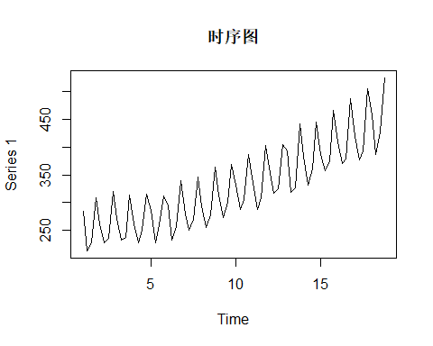

从时序图发现季节性波动没有随时间增长而变动，故选择加法模型分解

#回归  
data_season <- season(data)  
time <- 1:72  
model <- lm(data~time+data_season)  
modelsummary(model,stars = T,gof_map = "R2")

|  | (1) |
| --- | --- |
| (Intercept) | 233.858*** |
|  | (4.834) |
| time | 2.867*** |
|  | (0.089) |
| data_season2Q | -49.828*** |
|  | (5.227) |
| data_season3Q | -33.578*** |
|  | (5.229) |
| data_season4Q | 48.950*** |
|  | (5.233) |
| + p < 0.1, * p < 0.05, ** p < 0.01, *** p < 0.001 | |

plot(data)  
lines(model$fitted.values)

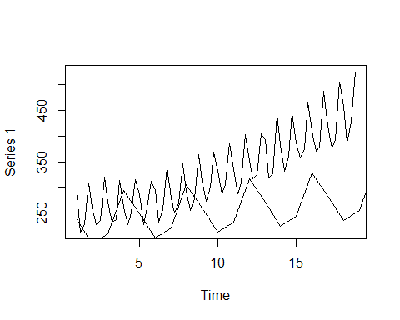

可以看到OLS回归结果很差，拟合结果与实际值相差很大

1. **实验结果分析说明**

结果分析已附于图下